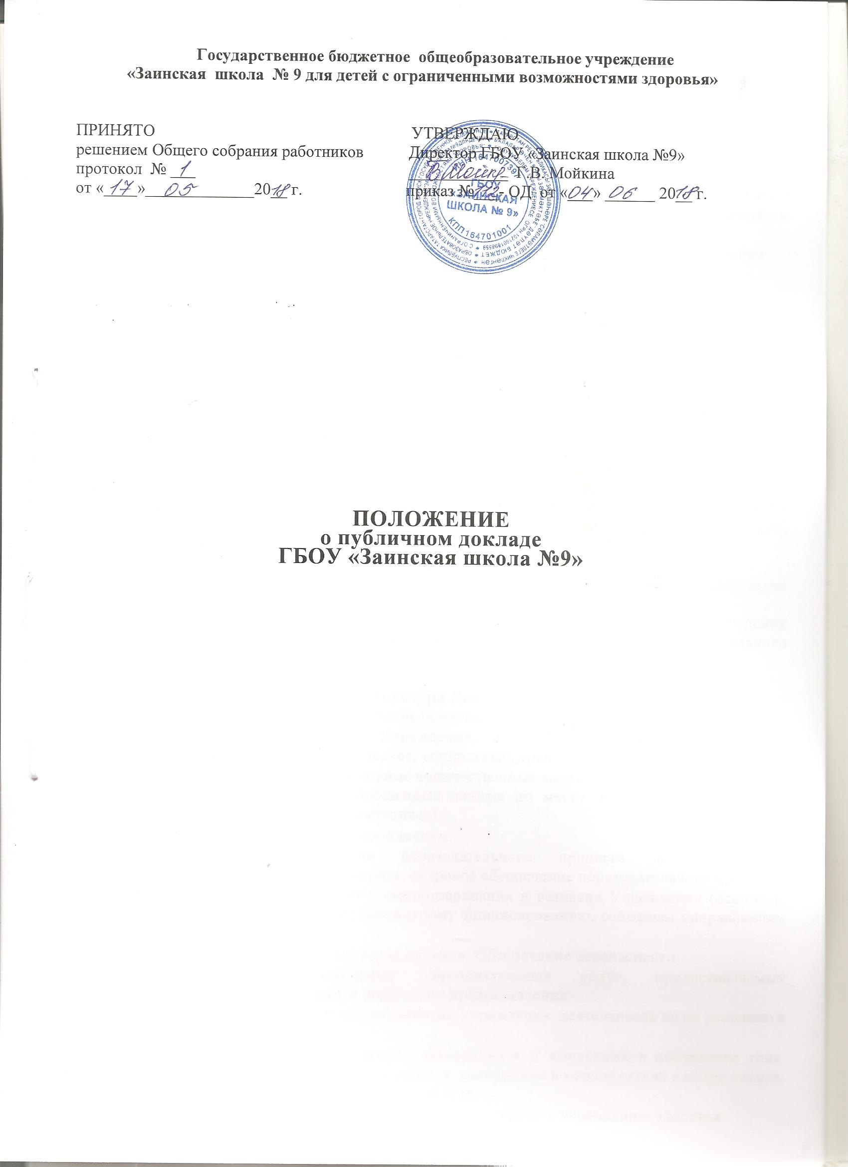

1. Общие положения
- Публичный доклад ГБОУ «Заинская школа №9» (далее: Доклад) – важное средство обеспечения информационной открытости и прозрачности государственного учреждения, форма широкого информирования общественности, прежде всего родительской, об образовательной деятельности Учреждения, об основных результатах и проблемах ее функционирования и развития в отчетный (годичный) период.
- Основные функции Доклада:
- ориентация общественности в особенностях организации образовательного процесса, уклада жизни школы, имевших место и планируемых изменениях и нововведениях;
- отчёт о выполнении государственного и общественного заказа на образование;
- получение общественного признания достижений школы;
- привлечение внимания общественности и власти к проблемам школы;
- расширения круга социальных партнеров, повышение эффективности их деятельности в интересах школы;
- привлечение общественности к оценке деятельности школы, разработке предложений и планированию деятельности по ее развитию.
З.Основными целевыми группами, для которых готовится и публикуется Доклад, являются родители (законные представители) обучающихся, сами обучающиеся, учредитель, социальные партнеры школы, местная общественность. Особое значение данные Доклады должны иметь для родителей (законных представителей) вновь прибывших в школу обучающихся, а также для родителей (законных представителей), планирующих направить обучающегося на обучение в данную школу (материалы Доклада должны помогать родителям (законным представителям) сориентироваться в особенностях образовательных и учебных программ, реализуемых школой, ее уклада и традиций, дополнительных образовательных услуг и др.).
  - Доклад подписывается директором Учреждения.
  - Доклад размещается на официальном сайте Учреждения в системе «Электронное образование».
  - Доклад является документом постоянного хранения, администрация Учреждения обеспечивает хранениеи доступность Докладов для участников образовательного процесса.

2. Структура Доклада
1.Структура Доклада включает следующие основные разделы:
- Общая характеристика Учреждения и условий его функционирования (экономические, климатические, социальные, транспортные).
- Состав обучающихся (основные количественные данные, в том числе по возрастам и классам обучения; обобщенные данные по месту жительства, социальным особенностям семей обучающихся).
- Структура управления Учреждением.
- Условия осуществления образовательного процесса, в том числе материально-техническая база, кадровое обеспечение образовательного процесса.
- Финансовое обеспечение функционирования и развития Учреждения (основные данные по получаемому бюджетному финансированию, основным направлениям их расходования).
- Режим обучения. Организация питания. Обеспечение безопасности.
- Перечень дополнительных образовательных услуг, предоставляемых Учреждением, условия и порядок их предоставления.
- Приоритетные цели и задачи развития Учреждения, деятельность по их решению в отчётный период.
- Основные учебные результаты обучающихся и выпускников последнего года. Результаты воспитания обучающихся, достижения в мероприятиях в сфере спорта, искусства, технического творчества и др.
- Состояние здоровья школьников, меры по охране и укреплению здоровья.
- Социальная активность и социальное партнерство Учреждения (учреждениями среднего профобразования, предприятиями, некоммерческими организациями и общественными объединениями); социально значимые мероприятия и программы школы.
- В заключение каждого раздела представляются краткие итоговые выводы, обобщающие и разъясняющие приводимые данные. Особое значение имеет ясное обозначение тех конкретных результатов, которых добилось Учреждение за отчётный год по каждому из разделов Доклада.
- Информация по каждому из разделов представляется в сжатом виде, с максимально возможным использованием количественных данных, таблиц, списков и перечней.
Текстовая часть каждого из разделов должна быть минимизирована, с тем, чтобы Доклад, в общем своём объеме был доступен для прочтения, в т.ч. обучающимися и их родителями (законными представителями).Изложение не должно содержать в себе специальных терминов, понятных для узких групп профессионалов (педагогов, экономистов, управленцев и др.).

3. Подготовка Доклада
1.Подготовка Доклада является организованным процессом и включает в себя следующие этапы:
- утверждение состава и руководителя (координатора) рабочей группы, ответственной за подготовку Доклада (как правило, соответствующая рабочая группа включает в себя представителей администрации, педагогов, родителей (законных представителей);
- сбор необходимых для Доклада данных (в т.ч. посредством опросов, анкетирования, иных социологических методов, мониторинга);
- написание всех отдельных разделов Доклада, его аннотации, сокращенного (например, для публикации в местных СМИ) варианта;
- доработка проекта Доклада по результатам обсуждения;
- утверждение Доклада и подготовка его к публикации.

4. Публикация Доклада
1. Утвержденный Доклад публикуется и доводится до общественности в следующих формах:
- предоставление Доклада Учредителю (МОиН РТ),
- знакомство родителей (законных представителей) с Докладом на родительском собрании;
- размещение Доклада на официальном сайте Учреждения в системе «Электронное образование».

Положение принимается на неопределенный срок.



